VENDIM

Nr. 100, datë 26.2.2014

PËR DISA NDRYSHIME NË VENDIMIN NR. 791, DATË 14.11.2012 TË KËSHILLIT TË MINISTRAVE “Për MIRATIMIN E STRUKTURËS E TË ORGANIKËS, SI DHE TË STRUKTURËS E TË NIVELEVE TË PAGAVE TË AUTORITETIT TË AVIACIONIT CIVIL”,

TË NDRYSHUAR

Në mbështetje të nenit 100 të Kushtetutës dhe të pikës 1 të nenit 16 të ligjit nr. 10233, datë 11.2.2010 “Për Autoritetin e Aviacionit Civil”, të ndryshuar, me propozimin e ministrit të Transportit dhe Infrastrukturës, Këshilli i Ministrave

VENDOSI:

Në vendimin nr. 791, datë 14.11.2012 të Këshillit të Ministrave, të ndryshuar, bëhen këto ndryshime:
1. Lidhja nr. 1 që përmendet në pikën 1, zëvendësohet me lidhjen me të njëjtin numër dhe titull, që i bashkëlidhet këtij vendimi dhe është pjesë përbërëse e tij.
2. Lidhja nr. 2 që përmendet në pikën 2, zëvendësohet me lidhjen me të njëjtin numër dhe titull, që i bashkëlidhet këtij vendimi dhe është pjesë përbërëse e tij.
Ky vendim hyn në fuqi pas botimit në Fletoren Zyrtare.

KRYEMINISTRI
Edi Rama

Lidhja nr. 1

STRUKTURA E AUTORITETIT TË AVIACIONIT CIVIL
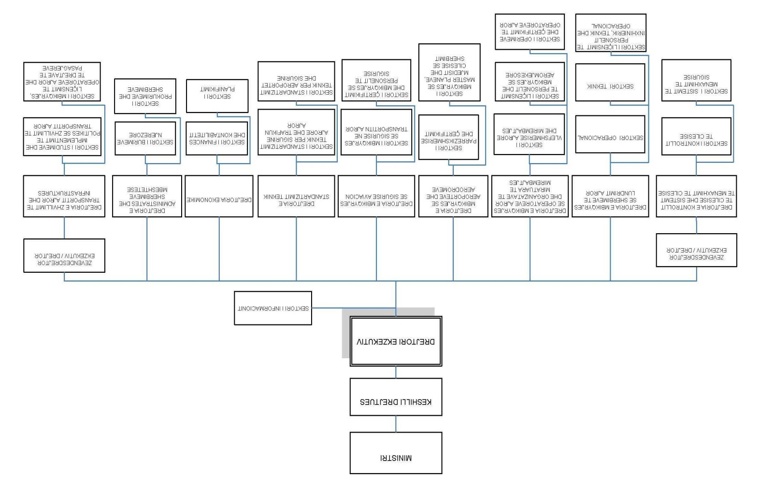

Lidhja nr. 2

ORGANIKA E AUTORITETIT TË AVIACIONIT CIVIL

POZICIONI | KATEGORIA | NUMRI
I. DREJTOR EKZEKUTIV | II-a | 1
II. SEKTORI I INFORMACIONIT |  | (3)
PËRGJEGJËS SEKTORI | III-a | 1
SPECIALIST KËSHILLTAR | III-a/1 | 1
SPECIALIST IT | III-b | 1
III. DREJTORIA E KONTROLLIT TË CILËSISË DHE SISTEMIT TË MENAXHIMIT TË SIGURISË |  | (6)
ZËVENDËSDREJTOR EKZEKUTIV/DREJTOR | II-b | 1
SEKTORI I KONTROLLIT TË CILËSISË |  | (2)
INSPEKTOR | III-b | 2
SEKTORI I SISTEMIT TË MENAXHIMIT TË SIGURISË |  | (3)
PËRGJEGJËS SEKTORI | III-a | 1
INSPEKTOR | III-b | 2
IV. DREJTORIA E MBIKËQYRJES SË SHËRBIMEVE TË LUNDRIMIT AJROR |  | (9)
DREJTOR | II-b | 1
SEKTORI OPERACIONAL |  | (3)
PËRGJEGJËS SEKTORI | III-a | 1
INSPEKTOR | III-b | 2
SEKTORI TEKNIK |  | (2)
INSPEKTOR | III-b | 2
SEKTORI I LICENCIMIT TË PERSONELIT INXHINIER-TEKNIK DHE OPERACIONAL |  | (3)
PËRGJEGJËS SEKTORI | III-a | 1
INSPEKTOR | III-b | 2
V. DREJTORIA E MBIKËQYRJES SË OPERATORËVE AJRORË DHE ORGANIZATAVE TË MIRATUARA TË MIRËMBAJTJES |  | (9)
DREJTOR | II-b | 1
SEKTORI I VLEFSHMËRISË AJRORE DHE MIRËMBAJTJES |  | (3)
PËRGJEGJËS SEKTORI | III-a | 1
INSPEKTOR | III-b | 2
SEKTORI I LICENCIMIT TË PERSONELIT DHE MBIKËQYRJES AEROMJEKËSORE |  | (2)
INSPEKTOR | III-b | 2
SEKTORI I OPERIMEVE DHE CERTIFIKIMIT TË OPERATORËVE AJRORË |  | (3)
PËRGJEGJËS SEKTORI | III-a | 1
INSPEKTOR | III-b | 2
VI. DREJTORIA E MBIKËQYRJES SË AEROPORTEVE DHE AERODROMEVE |  | (6)
DREJTOR | II-b | 1
SEKTORI I PARREZIKSHMËRISË DHE CERTIFIKIMIT |  | (3)
PËRGJEGJËS SEKTORI | III-a | 1
INSPEKTOR | III-b | 2
SEKTORI I MBIKËQYRJES SË MASTER-PLANEVE, MJEDISIT DHE CILËSISË SË SHËRBIMIT |  | (2)
INSPEKTOR | III-b | 2
VII. DREJTORIA E MBIKËQYRJES SË SIGURISË NË AVIACION |  | (6)
DREJTOR | II-b | 1
SEKTORI I MBIKËQYRJES SË SIGURISË NË TRANSPORTIN AJROR |  | (3)
PËRGJEGJËS SEKTORI | III-a | 1
INSPEKTOR | III-b | 2
SEKTORI I CERTIFIKIMIT TË PERSONELIT TË SIGURISË |  | 2
INSPEKTOR | III-b | 2
VIII. DREJTORIA E STANDARDIZIMIT TEKNIK |  | (6)
DREJTOR | II-b | 1
SEKTORI I STANDARDIZIMIT TEKNIK PËR SIGURINË AJRORE DHE TRAFIKUN AJROR |  | (3)
PËRGJEGJËS SEKTORI | III-a | 1
INSPEKTOR | III-b | 2
SEKTORI I STANDARDIZIMIT TEKNIK PËR SIGURINË NË AVIACION DHE AEROPORTE |  | (2)
INSPEKTOR | III-b | 2
IX. DREJTORIA E ZHVILLIMIT TË TRANSPORTIT AJROR |  | (6)
ZËVENDËSDREJTOR EKZEKUTIV/DREJTOR | II-b | 1
SEKTORI I STUDIMIT DHE IMPLEMENTIMIT TË POLITIKËS SË ZHVILLIMIT TË TRANSPORTIT AJROR DHE INFRASTRUKTURËS |  | (2)
INSPEKTOR | III-b | 2
SEKTORI I MBIKËQYRJES, LICENCIMIT TË OPERATORËVE AJRORË DHE TË DREJTAVE TË PASAGJERËVE |  | (3)
PËRGJEGJËS SEKTORI | III-a | 1
INSPEKTOR | III-b | 2
X. DREJTORIA EKONOMIKE |  | (6)
DREJTOR | II-b | 1
SEKTORI I FINANCËS DHE KONTABILITETIT |  | (3)
PËRGJEGJËS SEKTORI | III-a | 1
SPECIALIST | III-b | 1
SPECIALIST | IV-a | 1
SEKTORI I PLANIFIKIMIT |  | (2)
SPECIALIST | III-b | 1
SPECIALIST | IV-a | 1
XI. DREJTORIA E ADMINISTRATËS DHE SHËRBIMEVE |  | (8)
DREJTOR | II-b | 1
SEKTORI I BURIMEVE NJERËZORE |  | (2)
SPECIALIST | III-b | 1
SPECIALIST | IV-a | 1
SEKTORI I PROKURIMEVE DHE SHËRBIMEVE |  | (5)
PËRGJEGJËS SEKTORI | III-a | 1
SPECIALIST | III-b | 1
SPECIALIST | IV-a | 1
SHOFER |  | 1
PASTRUES |  | 1
PUNONJËS GJITHSEJ |  | 66

